Интермедиальность в романе Дж. С. Фоера «Жутко громко и запредельно близко»

Шевцова Вера Александровна
Студентка Российского государственного педагогического университета им. А.И. Герцена, Санкт-Петербург, Россия
Доклад посвящен интермедиальному анализу романа Дж. С. Фоера «Жутко громко и запредельно близко».
11 сентября 2001 года в США произошла серия терактов. Культура, в частности литература, моментально среагировала на трагедию. Ключевым романом, осмысляющим 9/11, является роман Джонатана Сафрана Фоера «Жутко громко и запредельно близко».
Роман имеет сложную структуру. Это история трёх поколений семьи Шеллов, увиденная сквозь призму трагедии 11 сентября. Основное повествование в романе ведется от лица девятилетнего мальчика Оскара Шелла. Кроме этого, в романе присутствует эпистолярный жанр – письма бабушки и дедушки Шеллов.
Оскар Шелл – изобретатель, филантроп, франкофил и пацифист. Он хочет разгадать, к какому замку подходит загадочный ключ, найденный в отцовском кабинете после его смерти 11 сентября 2001 года. Оскар сам придумывает себе игру, с помощью которой пытается решить загадку. Весь его путь в романе сопровождается иллюстративным материалом, который помогает адресату быть не только читателем, но и наблюдателем.
Роман «Жутко громко и запредельно близко» – это текст, который имеет интермедиальную природу. Он соединяет в себе словесное искусство, то есть текст, и изобразительное искусство (фотографии, таблицы, графические выделения и так далее). Этот синтез обеспечивает целостность и связность произведения, глубже вводит адресата в художественное пространство текста.
Ярким примером глубокого погружения в текст и жизнь персонажа являются изображения на страницах 89-103 (рис. 1-3). Это изображения из дневника Оскара, который он ведет, чтобы документировать всё, что происходит в его жизни. «Я достал «Всякую всячину, которая со мной приключилась» из зазора между кроватью и стеной и немного её полистал, надеясь, что это мне поможет заснуть» [Фоер: 88]. Эти изображение продолжают речь Оскара и позволяют адресату проникнуть в личное пространство мальчика, узнать и понять его лучше
.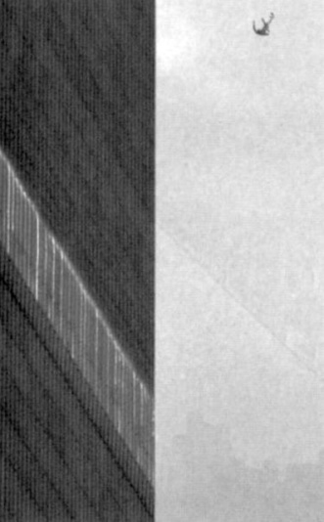 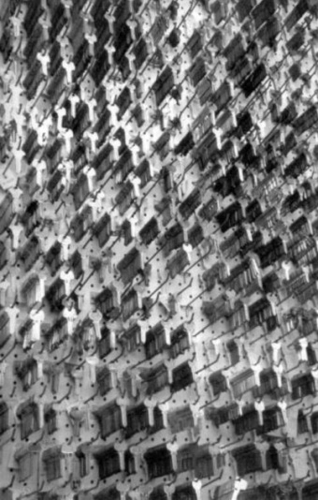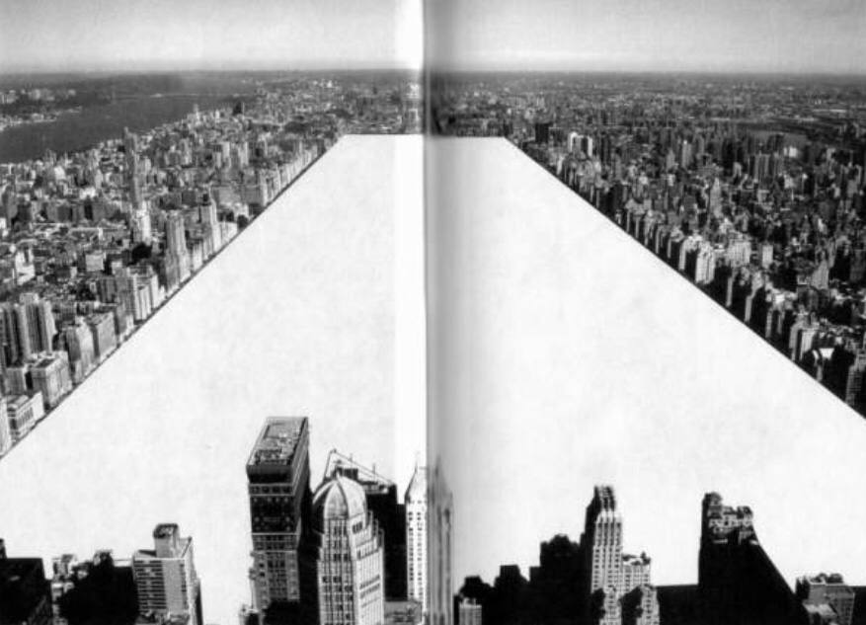
Рис. 1
Рис. 2
Рис. 3
Другим примером более глубокого осмысления происходящего в романе является история из писем бабушки и дедушки Шеллов. Бабушка Оскара получила в подарок от своего мужа печатную машинку, с помощью которой решила написать биографию своей жизни. Когда она была закончена, бабушка показала её мужу, но тот увидел лишь кучу чистых листов. Тогда он вспомнил, что много лет назад, в порыве гнева, он сам вырвал ленту из машинки. А ведь бабушка Оскара потратила немало времени, чтобы её написать. Она не заметила, что ничего не печатает, потому что её глаза слабели. Получается, что бабушка Оскара просто стучала пальцами по клавишам.
«Я взял стопку в руки и снова начал листать, стараясь найти страницу, на которой она родилась, ее первую любовь, как она в последний раз видела родителей, я и Анну хотел найти, все искал и искал, я порезал указательный палец, оставив крошечный алый след в виде цветка на странице, где мне следовало увидеть, как она с кем-то целуется, но увидел я только вот что: … » [Фоер: 183]. Автор не пишет, что именно увидел дедушка Оскара, а показывает (рис. 4-5). Пустые страницы вызывают сильные эмоции. Если бы этот момент не был в тексте ими проиллюстрирован, то читатель не смог бы так сильно прочувствовать боль и отчаяние дедушки Оскара. «Мне захотелось плакать, но я не заплакал, а, наверное, надо было, надо было утопить нас в этой комнате, избавить от страданий…» [Фоер: 186].
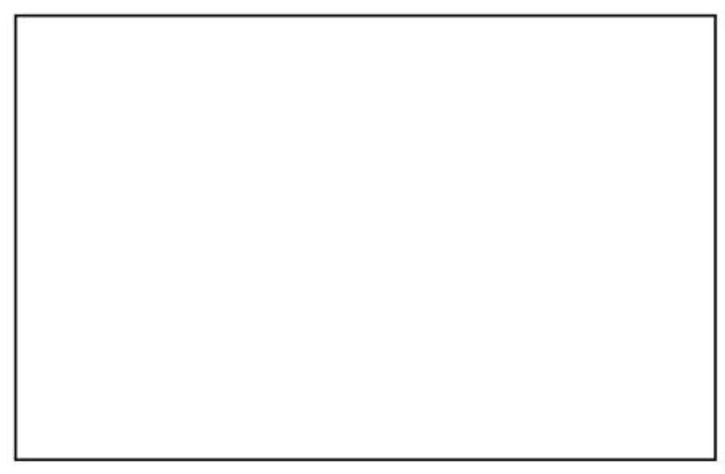
Рис. 4
Рис. 5

Интермедиальную связь Фоер использует не только для того, чтобы создать более глубокое погружение адресата в художественное пространство текста, но и для того, чтобы задействовать его воображение.
Воображение связано с ещё одним важным элементом в романе – это преодоление боли. Благодаря воображению и фантазии, игре, созданной самим Оскаром, боль прекращается и наступает принятие. Это хорошо отражено на последних страницах романа в форме текста и кинеографа (рис. 6-9). «Я вырвал эти страницы. Я сложил их в обратном порядке: последнюю – сначала, первую – в конце. Когда я их пролистал, получилось, что человек не падает, а взлетает» [Фоер: 482].
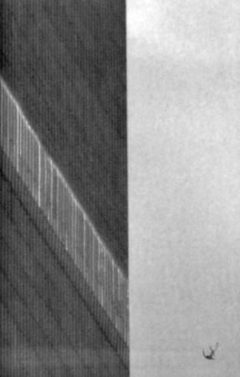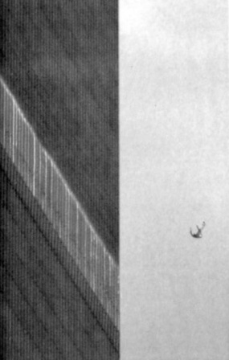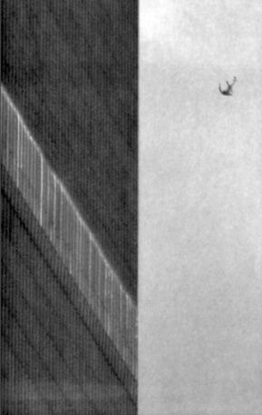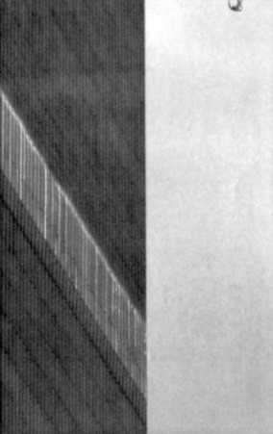
Рис. 6
Рис. 7
Рис. 8
Рис. 9
Таким образом, использование Дж. С. Фоером интермедиальной связи в романе «Жутко громко и запредельно близко» помогает адресату не только глубже погрузиться в судьбы героев, их чувства и переживания, но и задействовать свои механизмы воображения. И как показывает автор: воображение помогает излечить боль.
Литература
1. Фоер Дж.С. Жутко громко и запредельно близко. М., 2018.

